Конспект НОД «Помощники — дождевые черви»
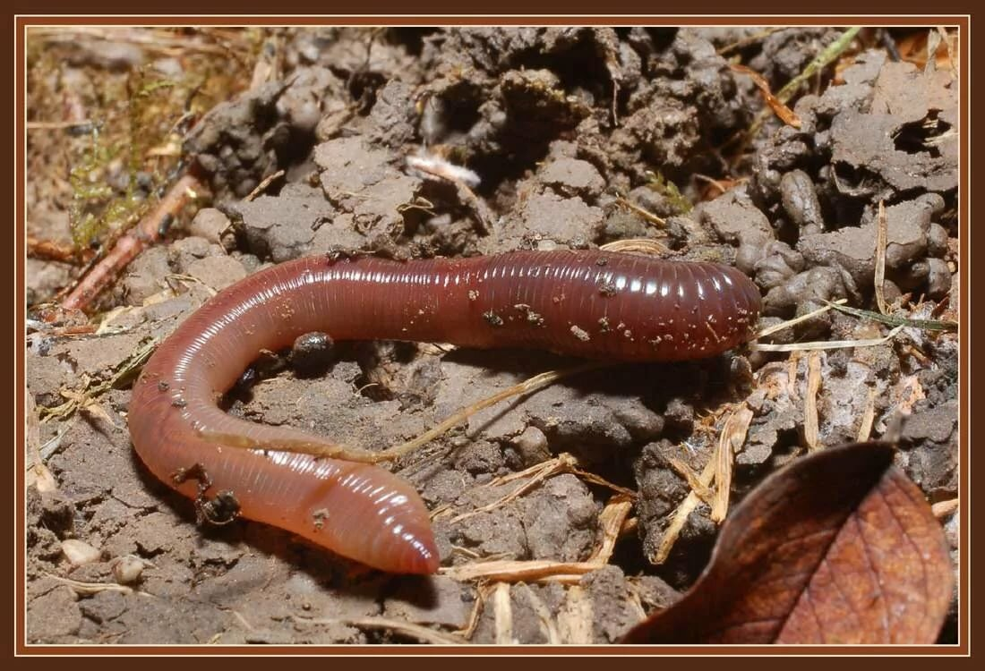
Программное содержание: Формирование представлений детей о дождевом черве и приносимой им пользе, его приспособление к жизни под землей и его роли в создании плодородной почвы; Воспитание бережного отношения к живым организмам. Развитие любознательности, памяти, словарного запаса. Проведение опытнической деятельности.
Материалы и оборудование: интерактивная доска, иллюстрации подземных жителей земли и кто живёт на поверхности; мяч, живые черви, лупа, ватная палочка, зелёнка, салфетки, чистые альбомные листы или белый картон, раскраски - лабиринты.
Ход НОД:
Воспитатель: Ребята, на нашей земле живёт множество живых существ. Кто они?
Дети: это и насекомые, и птицы, и рыбы, и животные.
Воспитатель: А вы знаете, что есть и подземные жители, которые живут «у нас под ногами»? (Ответы детей.) Кто может назвать подземных жителей? (Крот, муравей, мокрица, многоножки, слепыш, дождевой червяк и т. д.)
Дети называют животных обитающих в почве (демонстрация иллюстрации с их изображением).
Воспитатель: С одним из подземных жителей, мы сегодня, с вами, и познакомимся. А чтобы узнать, какой это подземный житель, отгадайте мою загадку:
Мой хвост не отличишь от головы, меня всегда в земле найдете вы. (Дождевой червяк). Показ картинки.
Воспитатель: Правильно. Сейчас, я вам прочитаю сказку Т. А. Шорыгиной «Помощники».
«Жили-были брат и сестра - Володя и Наташа. Володя хоть и младше сестры, но смелей. А Наташа - такая трусиха! Всего боялась: мышей, лягушек, червяков, пауков.
Летом дети отдыхали в деревне у бабушки Поли. Однажды они играли в прятки возле дома, как вдруг небо потемнело, нахмурилось, сверкнула молния, на землю сначала упали крупные тяжелые капли, а потом хлынул проливной дождь.
Дети спрятались от дождя на веранде и стали смотреть, как по дорожкам побежали пенистые ручьи. Вскоре ливень стих, небо посветлело, выглянуло солнце, и сотни маленьких радуг заиграли в дождевых капельках.
Дети надели резиновые сапоги и отправились на прогулку. Они бегали и прыгали по лужам. На мягкую влажную землю выползли дождевые черви. Ведь дождь залил их подземные домики, и червям стало в них сыро и неуютно.
Володя поднял червяка, положил его на ладонь и стал рассматривать, а потом захотел показать червяка сестрёнке. Но та от страха отшатнулась и закричала:
-Володька! Брось сейчас же эту гадость! Как ты можешь брать червяка в руки, они такие противные – скользкие, холодные, мокрые. Девочка расплакалась и убежала домой. Володя вовсе не хотел обидеть или напугать сестру, он швырнул червяка на землю и побежал за Наташей.
Дождевому червяку по имени Верми стало больно и обидно. «Какие глупые дети! – подумал Верми. – Они даже не догадываются, как много пользы мы приносим их огороду». Недовольно ворча, Верми пополз на грядку с кабачками, где под большими ворсистыми листьями собирались поболтать дождевые черви со всего огорода.
- Чем ты так взволнован, Верми? – заботливо спросили его друзья.
- Вы даже не представляете, как обидели меня дети! Трудишься, стараешься, рыхлишь землю – и никакой благодарности! Верми рассказал о том, как Наташа назвала его противным и гадким.
-Какая неблагодарность! – возмутились дождевые черви. Ведь мы не только рыхлим и удобряем землю, но через прорытые нами подземные ходы к корням растений поступают вода и воздух. Без нас растения будут хуже расти, а могут и совсем засохнуть.
- Давайте все вместе уползем в соседний сад. Там живёт настоящий садовод, дядя Паша, он знает нам цену и в обиду не даст!
Черви прорыли подземные туннели и через них попали в соседний сад.
Сначала люди не заметили отсутствие червей, а вот цветы на клумбе и овощи на грядках почувствовали беду сразу. Их корешки стали задыхаться без воздуха, а стебельки – вянуть без воды.
- Не пойму, что случилось с моим огородом? – вздыхала бабушка Поля. – Земля стала чересчур твердой, все растения сохнут.
В конце лета папа стал перекапывать огород и с удивлением заметил, что в комьях земли нет ни одного дождевого червя.
- Куда же подевались наши подземные помощники? – огорчённо размышлял он. – Может быть, дождевые черви уползли к соседям?
- Папа, почему ты назвал червяков помощниками, разве они полезные? – удивилась Наташа.
- Конечно, полезные! Через прорытые дождевыми червями ходы к корешкам цветов и трав попадает воздух и вода. Они делают почву мягкой и плодородной!
Папа пошёл посоветоваться с садоводом дядей Пашей и принёс от него большущий ком земли, в котором жили дождевые черви. Верми и его друзья вернулись в огород бабушки Поли и принялись помогать ей выращивать растения. Наташа и Володя стали относиться к дождевым червям бережно и уважительно, а Верми и его товарищи забыли прошлые обиды»
Физкультминутка:
Ветер дует нам в лицо
Закачалось деревцо…
Возле берега червяк
Извивается вот так,
Рыбка подплывает,
Червяка хватает.
А червяк та был удал
От рыбёшки убежал.
Воспитатель (вопросы по содержанию)
- Где ребята отдыхали летом?
- Кто появился после дождя на грядке?
- Почему после дождя дождевые черви выползли на поверхность земли?
- Как звали дождевого червя?
- Почему Верми обиделся на ребят?
- Что случилось, когда дождевые черви уползли из огорода?
- Почему отец назвал дождевых червей помощниками?
- Как стали относиться дети к дождевым червям после их возвращения в огород?
Письмо дождевого червячка Верми:
Дорогие друзья!
Обращаюсь к вам в надежде, что мы действительно подружимся. Правда, я знаю, что не все желают дружить с обыкновенным подземным червяком. А мне так хочется найти друзей! Я очень одинок, мне никто не пишет, вот и я решил начать переписку сам. Большинство людей меня почему-то недолюбливает, а сравнение с гадким скользким червяком считается у вас оскорблением. Постараюсь убедить вас, что все дождевые черви заслуживают если не любви, то глубокого уважения за неустанный огромный труд.
А теперь немного о нашей профессии. Питаемся мы гниющими листьями, заглатываем комочки земли, песчинки. Вы знаете, что в лесах, на лугах постоянно накапливается много засохших, увядших растений, останков животных. Надо же что – то с ними делать! Мы дождевые черви, и наши коллеги по работе (улитки, бактерии, многие жуки) выполняем роль мусорщиков и санитаров. Мы превращаем ненужные остатки, отходы в очень нужную для всех почву, роем ходы, рыхлим землю. По этим ходам к корням растений легко проходит вода и воздух. На такой земле лучше растут травы, деревья. Так что мы должны быть желанными гостями на ваших огородах. Чем больше нас будет, тем богаче станет почва на ваших грядках. Как видите, мы помогаем выращивать хорошие урожаи.
Мы, дождевые черви, видимся с вами редко: ведь наш дом под землей, где мы строим настоящие лабиринты. И лишь во время дождя, когда наши норки наполняются водой и нам нечем дышать, мы вынуждены выползать на поверхность. Правда, чувствуем мы себя при этом не очень уютно, ведь дождевые черви – подземные жители. Радуются ли люди возможности увидеть нас, встретится с нами? Увы, многие из них в лучшем случае не обращают на нас внимание, а в худшем – стараются раздавить. А за что собственно? Может быть, им не нравиться наш внешний вид? Но ведь, он соответствует тем условиям, в которых мы живем. Мы скользкие, длинные, потому что это помогает нам передвигаться в почве и рыть глубокие ходы. Нельзя презирать живое существо только за то, что оно не похоже на вас. Подумайте об этом…. Надеюсь, что вы теперь тоже будите с пониманием относится к нашей жизни, и мы станем друзьями. И, может быть, кто-нибудь из вас ещё напишем мне письмо. Возможно, во время дождя увидимся.
До свидания. Навеки ваш друг, Дождевой Червь».

Воспитатель: Ребята, а вы хотели бы иметь в друзьях, такого необычного жителя земли? (Ответы детей.) А давайте, постараемся подружиться с дождевым червяком. Открываем коробку!!!!!!!!!!!!!!!
Рассмотрим, ребята, тело червя. Используем для этого лупы. Мы видим, что тело состоит из отделенных колец. Между кольцами находятся сегменты или части. Движение происходит за счет сокращения мускулатуры тела.
Воспитатель: Погладим червяка от головного конца к заднему. Какое тельце червяка? (гладкое). А теперь погладим червя в обратном направлении. Какое теперь тельце? (слегка шероховатое). Ребята, шероховатость создают щетинки. При движении в почве они упираются в стенки прорытого хода, не позволяя червю скользить .
Воспитатель: А как вы думаете, у червя хорошее зрение? (Ответы детей.) Вы правы, все подземные жители слепые, потому что под землёй нет света и солнца.
Воспитатель: А почему червяк такого неприметного цвета, невзрачной окраски? (Ответы детей.) Совершенно верно, в почве темно, поэтому яркая окраска не нужна, её никто не увидит.
Воспитатель: Дождевые черви расположены в верхних слоях земли и питаются отмирающими корнями, растительными остатками. Дождевые черви обладают уникальной способностью образовывать плодородную почву. Это не умеет никакое другое животное. Признак «здоровая» почва и её плодородие означает наличие в ней количества червей. «Мёртвая» почва – это почва из которой почти исчезли дождевые черви из-за химических удобрений.
Воспитатель: Для чего нужна слизь на теле дождевого червя? (слизь облегчает его движение в почве, поэтому д.ч. не вылезает на поверхность земли, когда жарко, слизь может высохнуть и д. ч. погибнет) Также дождевого червя не следует долго держать без земли, т.к. его поверхность может высохнуть, и он погибнет. Поэтому весной, летом и осенью, когда тепло, жарко, мы не увидим на поверхности земли дождевого червяка.А вот после сильного дождя, часто на поверхности земли можно увидеть дождевых червей, т.к. им необходим кислород.
Воспитатель:
Теперь вы знаете, почему дождевых червей много после дождя. Червя называют «ночной выползок», а днём он появляется на
поверхности только после дождя? (вода заливает его ходы)
И если вы увидите дождевых червей на асфальтированной дорожке, то соберите и перенесите их в безопасное место: на клумбу, под дерево, в траву.
Воспитатель: Как дышит дождевой червь? (кожей).
Воспитатель: Как вы думаете, червяк умеет нюхать? (есть ли обоняние). Сейчас мы с вами узнаем- проведём опыт. Садимся за стол. Возьмите ватную палочку, обмакните в зелёнку и поднесите к червям, но не задевая их. Что вы заметили. (Ответы детей.)
Воспитатель: Червяк начинает отворачиваться от резкого запаха. Он чувствует всем телом.
Дождевого червя не следует долго держать без земли, т. к. его поверхность может высохнуть, и он погибнет. Пойдем на прогулку и отпустим его в землю.
Подведем итог :
Назови подземных жителей?
Какую сказку мы сегодня читали? Почему черви ушли в соседний огород?
Какую пользу приносят черви?
Какое строение имеет червь?
Есть ли у червей обоняние?
Что мы узнали из опыта?
Почему в жаркий день мы не видим на поверхности червей?
Воспитатель: Ребята, вы молодцы! Вот вам волшебные лабиринты.

